Проверочная работа № 1 «Зарубежная Европа»
Вариант 1

Часть 1 (тестовые задания)
1. К какой группе по социально-экономическому развитию относится большинство государств зарубежной Европы?
а) развитые
б) развивающиеся
в) страны с переходной экономикой

2. Какие государства по форме правления не являются монархиями?
а) Великобритания и Италия
б) Нидерланды и Дания
в) Франция и Португалия

3. Что является отличительной чертой ЭГП подавляющего числа государств зарубежной Европы?
а) приморское положение
б) положение на множестве островов
в) наличие богатых запасов топливных ресурсов

4. Верно ли утверждение: «На территории зарубежной Европы нет государств, имеющих внутриконтинентальное положение»?
а) да, верно
б) нет, не верно

5. Какое государство зарубежной Европы на сегодняшний день не имеет зависимых территорий в других регионах мира?
а) Португалия
б) Греция
в) Франция

6. Какой демографический процесс ожидает в будущем подавляющее число государств зарубежной Европы?
а) старение населения
б) бурное увеличение рождаемости
в) отток населения в средиземноморские страны

7. В какой из перечисленных ниже стран зарубежной Европы промышленность играет наибольшую роль в хозяйстве страны?
а) Швеция
б) Великобритания
в) Германия

8. В каких из перечисленных ниже стран зарубежной Европы виноградорство и виноделие является отраслью специализации?
а) Франция и Великобритания
б) Испания и Дания
в) Италия и Португалия
9. Верно ли утверждение: «Самый крупный (по численности населения) город зарубежной Европы – это Париж»?
а) да, верно
б) нет, не верно

10. Для какого из перечисленных государств Европы морской вид транспорта долгое время являлся основным?
а) Великобритания
б) Андорра
в) Австрия

Часть 2 (задания с кратким ответом)
11. Соотнесите буквы, указанные под картой, с цифрами, изображёнными на ней.
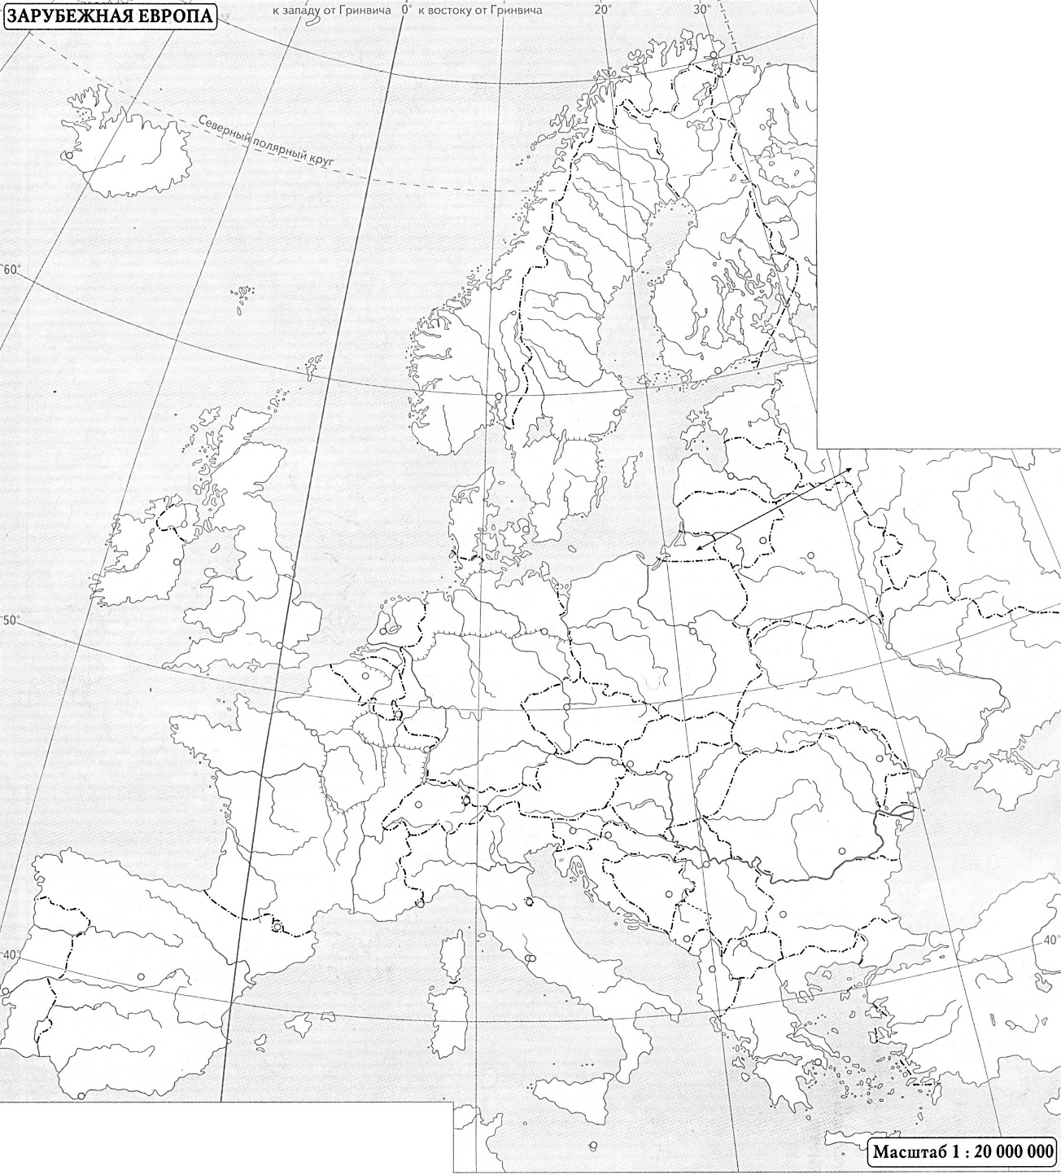
3
1
2
3
А. Румыния
Б. Исландия
В. Испания
12. Соотнесите государства с названиями их столиц.
Государства | Столицы
А. Нидерланды | 1. Тирана
Б. Албания | 2. Стокгольм
В. Швеция | 3. Амстердам
Г. Черногория | 4. Подгорица

13. Соотнесите государства с отраслями их специализации.
Государства | Отрасли специализации
А. Германия | 1. Парфюмерия
Б. Франция | 2. Лесной комплекс
В. Ирландия | 3. Автомобилестроение

14. Определите государство по его краткому описанию: «Это государство относится к экономически развитым странам, входит в подгруппу «Большая семёрка» стран Запада. Отличительной особенностью его ПГП является наличие лишь одного сухопутного “соседа”. Это государство в своём составе имеет множество островов (как на территории зарубежной Европы, так и в других регионах мира). Одной из главной отраслью специализации данного государства является молочно-мясное скотоводство».

15. Определите государство по его краткому описанию: «Это государство относится к наименее развитым странам Зарубежной Европы. Отличительной его особенностью является слабо развитая экономика, которая уже долгие годы “проседает” в долговой яме. Для данного государства также характерен высокий уровень безработицы (порядка 25 %). Однако более половины населения занято в сфере услуг. Около 15 % валового внутреннего продукта приходится на доходы от туризма в данное государство».

Часть 3 (задание с развёрнутым ответом)
16. Объясните, почему Германии выгодно и одновременно невыгодно поддерживать строительство магистрального газопровода из России «Северный поток-2»? Приведите не менее 3-х аргументов.

Проверочная работа № 1 «Зарубежная Европа»
Вариант 2

Часть 1 (тестовые задания)
1. К какой группе по социально-экономическому развитию относится Сербия?
а) развитые
б) развивающиеся
в) страны с переходной экономикой

2. Какие государства по форме правления являются монархиями?
а) Великобритания и Исландия
б) Люксембург и Нидерланды
в) Германия и Польша

3. Что не является отличительной чертой ЭГП подавляющего числа государств зарубежной Европы?
а) соседское положение
б) приморское положение
в) наличие богатых запасов топливных ресурсов

4. Верно ли утверждение: «На территории зарубежной Европы только Великобритания включает в свой состав острова»?
а) да, верно
б) нет, не верно

5. Какое государство зарубежной Европы на сегодняшний день имеет зависимые территорий в других регионах мира?
а) Португалия
б) Греция
в) Польша

6. Какой демографический процесс ожидает в будущем подавляющее число государств зарубежной Европы?
а) увеличение продолжительности жизни населения
б) бурное увеличение рождаемости
в) отток населения в Азиатские страны

7. В какой из перечисленных ниже стран зарубежной Европы промышленность играет наименьшую роль в хозяйстве страны?
а) Швеция
б) Болгария
в) Германия

8. В каких из перечисленных ниже стран зарубежной Европы молочно-мясное скотоводство является отраслью специализации?
а) Франция и Великобритания
б) Великобритания и Нидерланды
в) Италия и Греция
9. Верно ли утверждение: «Самый крупный (по численности населения) город зарубежной Европы – это Лондон»?
а) да, верно
б) нет, не верно

10. Для какого из перечисленных государств Европы речной вид транспорта долгое время являлся основным?
а) Великобритания
б) Исландия
в) Германия

Часть 2 (задания с кратким ответом)
11. Соотнесите буквы, указанные под картой, с цифрами, изображёнными на ней.
3
2
1
3
А. Польша
Б. Болгария
В. Франция
12. Соотнесите государства с названиями их столиц.
Государства | Столицы
А. Италия | 1. Сараево
Б. Босния и Герцеговина | 2. Вадуц
В. Швейцария | 3. Берн
Г. Лихтенштейн | 4. Рим

13. Соотнесите государства с отраслями их специализации.
Государства | Отрасли специализации
А. Швеция | 1. Текстильная
Б. Франция | 2. Лесной комплекс
В. Исландия | 3. Рыболовство

14. Определите государство по его краткому описанию: «Это государство относится к экономически развитым странам, входит в подгруппу «Большая семёрка» стран Запада. Отличительной его особенностью является довольно развитый промышленный сектор экономики. Также на территории данного государства имеется один из крупнейших угольных бассейнов мира. Часто его называют автомобильным цехом Европы. Именно в данном государстве стали впервые производить автомобили марки “Мерседес”».

15. Определите государство по его краткому описанию: «Это государство относится к странам с переходной экономикой. Отличительной его особенностью является внутриконтинентальное положение. Однако выход в мировой океан имеется через самую длинную реку зарубежной Европы, которая протекает по северу государства. Богатые агроклиматические ресурсы создали благоприятные предпосылки для развития растениеводства на территории данного государства (выращивание сахарной свёклы, подсолнечника, хмеля)».

Часть 3 (задание с развёрнутым ответом)
16. Объясните, в чём заключалась опасность политики «открытых дверей», которая проводилась в Германии в последние годы? Приведите не менее 3-х аргументов.

Матрица ответов к проверочной работе № 1 «Зарубежная Европа»

Часть 1 (тестовые задания)
Каждое правильно выполненное задание максимально оценивается в 1 балл. Максимальное количество баллов – 10.
 | 1. | 2. | 3. | 4. | 5. | 6. | 7. | 8. | 9. | 10.
Вар. 1 | а) | в) | а) | б) | б) | а) | в) | в) | б) | а)
Вар. 2 | в) | б) | в) | б) | а) | а) | а) | б) | а) | в)

Часть 2 (задания с кратким ответом)
Правильно выполненные задания № 11 и № 13 максимально оцениваются в 3 балла, с учётом ошибок обучающийся может получить от 0 до 2-х баллов. Правильно выполненное задание № 12 максимально оценивается в 4 балла, с учётом ошибок обучающийся может получить от 0 до 3-х баллов. Правильно выполненные задания № 14 и № 15 максимально оцениваются в 1 балл. Максимальное количество баллов – 12.
 | 11. | 12. | 13. | 14. | 15.
Вар. 1 | А – 2  Б – 3  В – 1 | А – 3  Б – 1  В – 2  Г – 4 | А – 3  Б – 1  В – 2 | Великобритания | Греция
Вар. 2 | А – 1  Б – 3  В – 2 | А – 4  Б – 1  В – 3  Г – 2 | А – 2  Б – 1  В – 3 | Германия ИЛИ ФРГ | Сербия

Часть 3 (задание с развёрнутым ответом)
Правильно выполненное задание № 19 (т. е. аргументирована своя позиция 3-я доводами) максимально оценивается в 3 балла, с учётом ошибок обучающийся может получить от 0 до 2-х баллов.

Максимальное количество баллов за всю работу – 25.

Критерии выставления отметок:
< 12 баллов = «2»
12 – 16 баллов = «3»
17 – 20 баллов = «4»
21 – 25 баллов = «5»

